MATRIZ 4 – BIENES NACIONALES RELEVANTES PARA LA OBRA PÚBLICA DEL SECTOR TRANSPORTE

Para determinar uno o varios bienes nacionales relevantes la Entidad Estatal debe aplicar los criterios establecidos en el artículo 2.2.1.2.4.2.9. del Decreto 1082 de 2015 y los previstos en esta Matriz. La aplicación de estos criterios deberá constar en los estudios y documentos previos. Para ello la Entidad podrá tener en cuenta los bienes enlistados, de manera enunciativa, en esta matriz de acuerdo con las distintas actividades de obra pública contempladas en la Matriz 1 – Experiencia de los diferentes documentos tipo expedidos para la contratación de obra pública de infraestructura de transporte.

En cumplimiento de los referidos criterios, la Entidad Estatal deberá desarrollar la siguiente metodología para identificar los bienes nacionales relevantes para la ejecución del objeto a contratar:

- Identificar dentro del Presupuesto Oficial los bienes o insumos requeridos para la ejecución del proyecto.
ITEMS | DESCRIPCION | UND | CANTIDAD
1,0 | PRELIMINARES
1,1 | Localización/ Replanteo y Control Topográfico | M2 | 6.655,20
1,2 | Desmonte y limpieza en zona no boscosa (Roceria manual) | M2 | 4.991,40
2,0 | MOVIMIENTO DE TIERRAS
2,1 | Excavaciòn a màquina en material conglomerado | M3 | 3.720,70
2,2 | Relleno a máquina con sub-base granular, incluye transporte | M3 | 604,46
2,3 | Conformación y compactación manual de superficie de apoyo para  estructuras | M2 | 6.655,20
2,4 | Remoción-transp. mat. con adecuación sitio disposición final | M3 | 4.836,91
3,0 | ALCANTARILLAS
3,1 | Demolición de alcantarillas existentes, no incluye excavación | ML | 90,00
3,2 | Demoliciones en concreto reforzado | M3 | 116,50
3,3 | Excavaciòn a màquina en material conglomerado | M3 | 475,40
3,4 | Concreto 17.5 Mpa para solados | M3 | 6,37
3,5 | Concreto de 28 Mpa para estructuras | M3 | 70,83
3,6 | Acero de refuerzo, Fy=4200 Kg/cm2 (Corte, figurado y colocación) | Kg | 6.715,14
3,7 | Tuberìa PVC D=36 pulgadas | ML | 90,00
3,8 | Relleno manual para estructuras/sub-base granular, incluye transporte | M3 | 441,54
3,9 | Remoción-transp. mat. con adecuación sitio disposición final | M3 | 769,47
4,0 | CUNETAS
4,1 | Concreto de 28 Mpa para estructuras | m3 | 332,76
4,2 | Acero de refuerzo, Fy=4200 Kg/cm2 (Corte, figurado y colocación) | Kg | 19.234,53
5,0 | PAVIMENTOS
5,1 | Subbase en material granular, extendida y compactada, incluye transporte | M3 | 1.153,01
5,2 | Base en material granular, extendida y compactada, incluye transporte | M3 | 878,49
5,3 | Imprimación con emulsión asfáltica CRL | M2 | 4.991,40
5,4 | Carpeta asfaltica MDC-19 | M3 | 399,31
6,0 | SEÑALIZACION VIAL
6,1 | Señal vertical retrorreflectiva de tránsito SR,SP y/o SI (75x75 cms) | UN | 27,00
6,2 | Señal vertical retrorreflectiva de tránsito SR,SP y/o SI (75x75 cms) | UN | 6,00
6,3 | Línea de demarcación con pintura en frío | ML | 2.495,70
6,4 | Tachas reflectivas bidireccionales, suministro e instalacion | UN | 140,00

- Calcular el valor parcial de los bienes o insumos identificados, para lo cual se deberá multiplicar el valor unitario de cada uno por la cantidad requerida.
ITEMS | DESCRIPCION | UND | CANTIDAD | VR UNITARIO | VR TOTAL
1,0 | PRELIMINARES
1,1 | Localización/ Replanteo y Control Topográfico | M2 | 6.655,20 | $ 11.551,95 | $ 76.880.537,64
1,2 | Desmonte y limpieza en zona no boscosa (Roceria manual) | M2 | 4.991,40 | $ 1.742,85 | $ 8.699.261,49
 | SUBTOTAL PRELIMINARES |  |  |  | $ 85.579.799,13
2,0 | MOVIMIENTO DE TIERRAS
2,1 | Excavaciòn a màquina en material conglomerado | M3 | 3.720,70 | $ 35.818,20 | $ 133.268.776,74
2,2 | Relleno a máquina con sub-base granular, incluye transporte | M3 | 604,46 | $ 375.645,60 | $ 227.062.739,38
2,3 | Conformación y compactación manual de superficie de apoyo para  estructuras | M2 | 6.655,20 | $ 11.375,10 | $ 75.703.565,52
2,4 | Remoción-transp. mat. con adecuación sitio disposición final | M3 | 4.836,91 | $ 65.905,65 | $ 318.779.697,54
 | SUBTOTAL MOVIMIENTOS DE TIERRAS |  |  |  | $ 754.814.779,18
3,0 | ALCANTARILLAS
3,1 | Demolición de alcantarillas existentes, no incluye excavación | ML | 90,00 | $ 194.462,10 | $ 17.501.589,00
3,2 | Demoliciones en concreto reforzado | M3 | 116,50 | $ 305.248,50 | $ 35.561.450,25
3,3 | Excavaciòn a màquina en material conglomerado | M3 | 475,40 | $ 35.818,20 | $ 17.027.972,28
3,4 | Concreto 17.5 Mpa para solados | M3 | 6,37 | $ 1.556.891,55 | $ 9.917.399,17
3,5 | Concreto de 28 Mpa para estructuras | M3 | 70,83 | $ 2.069.398,80 | $ 146.575.517,00
3,6 | Acero de refuerzo, Fy=4200 Kg/cm2 (Corte, figurado y colocación) | Kg | 6.715,14 | $ 12.991,05 | $ 87.236.719,50
3,7 | Tuberìa PVC D=36 pulgadas | ML | 90,00 | $ 3.443.490,90 | $ 309.914.181,00
3,8 | Relleno manual para estructuras/sub-base granular, incluye transporte | M3 | 441,54 | $ 540.137,70 | $ 238.492.400,06
3,9 | Remoción-transp. mat. con adecuación sitio disposición final | M3 | 769,47 | $ 65.905,65 | $ 50.712.420,51
 | SUBTOTAL ALCANTARILLAS |  |  |  | $ 912.939.648,77
4,0 | CUNETAS
4,1 | Concreto de 28 Mpa para estructuras | m3 | 332,76 | $ 2.069.398,80 | $ 688.613.144,69
4,2 | Acero de refuerzo, Fy=4200 Kg/cm2 (Corte, figurado y colocación) | Kg | 19.234,53 | $ 12.991,05 | $ 249.876.740,96
 | SUBTOTAL CUNETAS |  |  |  | $ 938.489.885,65
5,0 | PAVIMENTOS
5,1 | Subbase en material granular, extendida y compactada, incluye transporte | M3 | 1.153,01 | $ 408.782,70 | $ 471.330.540,93
5,2 | Base en material granular, extendida y compactada, incluye transporte | M3 | 878,49 | $ 417.903,30 | $ 367.123.870,02
5,3 | Imprimación con emulsión asfáltica CRL | M2 | 4.991,40 | $ 9.374,40 | $ 46.791.380,16
5,4 | Carpeta asfaltica MDC-19 | M3 | 399,31 | $ 2.039.164,20 | $ 814.258.656,70
 | SUBTOTAL PAVIMENTOS |  |  |  | $ 1.699.504.447,81
6,0 | SEÑALIZACION VIAL
6,1 | Señal vertical retrorreflectiva de tránsito SR,SP y/o SI (75x75 cms) | UN | 27,00 | $ 987.705,90 | $ 26.668.059,30
6,2 | Señal vertical retrorreflectiva de tránsito SR,SP y/o SI (75x75 cms) | UN | 6,00 | $ 987.705,90 | $ 5.926.235,40
6,3 | Línea de demarcación con pintura en frío | ML | 2.495,70 | $ 5.539,05 | $ 13.823.807,09
6,4 | Tachas reflectivas bidireccionales, suministro e instalacion | UN | 140,00 | $ 37.153,35 | $ 5.201.469,00

- Calcular el valor total realizando la sumatoria de los valores parciales de los bienes o insumos requeridos en el proyecto.
ITEMS | DESCRIPCION | UND | CANTIDAD | VR UNITARIO | VR TOTAL
1,0 | PRELIMINARES
1,1 | Localización/ Replanteo y Control Topográfico | M2 | 6.655,20 | $ 11.551,95 | $ 76.880.537,64
1,2 | Desmonte y limpieza en zona no boscosa (Roceria manual) | M2 | 4.991,40 | $ 1.742,85 | $ 8.699.261,49
 | SUBTOTAL PRELIMINARES |  |  |  | $ 85.579.799,13
2,0 | MOVIMIENTO DE TIERRAS
2,1 | Excavaciòn a màquina en material conglomerado | M3 | 3.720,70 | $ 35.818,20 | $ 133.268.776,74
2,2 | Relleno a máquina con sub-base granular, incluye transporte | M3 | 604,46 | $ 375.645,60 | $ 227.062.739,38
2,3 | Conformación y compactación manual de superficie de apoyo para  estructuras | M2 | 6.655,20 | $ 11.375,10 | $ 75.703.565,52
2,4 | Remoción-transp. mat. con adecuación sitio disposición final | M3 | 4.836,91 | $ 65.905,65 | $ 318.779.697,54
 | SUBTOTAL MOVIMIENTOS DE TIERRAS |  |  |  | $ 754.814.779,18
3,0 | ALCANTARILLAS
3,1 | Demolición de alcantarillas existentes, no incluye excavación | ML | 90,00 | $ 194.462,10 | $ 17.501.589,00
3,2 | Demoliciones en concreto reforzado | M3 | 116,50 | $ 305.248,50 | $ 35.561.450,25
3,3 | Excavaciòn a màquina en material conglomerado | M3 | 475,40 | $ 35.818,20 | $ 17.027.972,28
3,4 | Concreto 17.5 Mpa para solados | M3 | 6,37 | $ 1.556.891,55 | $ 9.917.399,17
3,5 | Concreto de 28 Mpa para estructuras | M3 | 70,83 | $ 2.069.398,80 | $ 146.575.517,00
3,6 | Acero de refuerzo, Fy=4200 Kg/cm2 (Corte, figurado y colocación) | Kg | 6.715,14 | $ 12.991,05 | $ 87.236.719,50
3,7 | Tuberìa PVC D=36 pulgadas | ML | 90,00 | $ 3.443.490,90 | $ 309.914.181,00
3,8 | Relleno manual para estructuras/sub-base granular, incluye transporte | M3 | 441,54 | $ 540.137,70 | $ 238.492.400,06
3,9 | Remoción-transp. mat. con adecuación sitio disposición final | M3 | 769,47 | $ 65.905,65 | $ 50.712.420,51
 | SUBTOTAL ALCANTARILLAS |  |  |  | $ 912.939.648,77
4,0 | CUNETAS
4,1 | Concreto de 28 Mpa para estructuras | m3 | 332,76 | $ 2.069.398,80 | $ 688.613.144,69
4,2 | Acero de refuerzo, Fy=4200 Kg/cm2 (Corte, figurado y colocación) | Kg | 19.234,53 | $ 12.991,05 | $ 249.876.740,96
 | SUBTOTAL CUNETAS |  |  |  | $ 938.489.885,65
5,0 | PAVIMENTOS
5,1 | Subbase en material granular, extendida y compactada, incluye transporte | M3 | 1.153,01 | $ 408.782,70 | $ 471.330.540,93
5,2 | Base en material granular, extendida y compactada, incluye transporte | M3 | 878,49 | $ 417.903,30 | $ 367.123.870,02
5,3 | Imprimación con emulsión asfáltica CRL | M2 | 4.991,40 | $ 9.374,40 | $ 46.791.380,16
5,4 | Carpeta asfaltica MDC-19 | M3 | 399,31 | $ 2.039.164,20 | $ 814.258.656,70
 | SUBTOTAL PAVIMENTOS |  |  |  | $ 1.699.504.447,81
6,0 | SEÑALIZACION VIAL
6,1 | Señal vertical retrorreflectiva de tránsito SR,SP y/o SI (75x75 cms) | UN | 27,00 | $ 987.705,90 | $ 26.668.059,30
6,2 | Señal vertical retrorreflectiva de tránsito SR,SP y/o SI (75x75 cms) | UN | 6,00 | $ 987.705,90 | $ 5.926.235,40
6,3 | Línea de demarcación con pintura en frío | ML | 2.495,70 | $ 5.539,05 | $ 13.823.807,09
6,4 | Tachas reflectivas bidireccionales, suministro e instalacion | UN | 140,00 | $ 37.153,35 | $ 5.201.469,00
 | SUBTOTAL SEÑALIZACION VIAL |  |  |  | $ 51.619.570,79
SUBTOTAL |  |  |  |  | $ 4.442.948.131,00
IMPLEMENTACION PLAN DE MANEJO Y CONTROL DE TRANSITO (PMT) |  |  |  |  | $ 158.283.195
IMPLEMENTACION DEL PLAN DE GESTION INTEGRAL DE OBRA (PGIO) |  |  |  |  | $ 58.880.020,00
CARACTERIZACIÓN VIAL |  |  |  |  | $ 32.840.000,00
COSTO TOTAL DE OBRA |  |  |  |  | $ 4.692.951.346

- Determinar el porcentaje de participación de cada bien o insumo usando su valor parcial divido por el valor total, cociente que deberá ser multiplicado por cien (100). Para esto se aplicará la siguiente fórmula:



ITEMS | DESCRIPCION | UND | CANTIDAD | VR TOTAL | % PARTICIP.
1,0 | PRELIMINARES
1,1 | Localización/ Replanteo y Control Topográfico | M2 | 6.655,20 | $ 76.880.537,64 | 1,73%
1,2 | Desmonte y limpieza en zona no boscosa (Roceria manual) | M2 | 4.991,40 | $ 8.699.261,49 | 0,20%
2,0 | MOVIMIENTO DE TIERRAS
2,1 | Excavaciòn a màquina en material conglomerado | M3 | 3.720,70 | $ 133.268.776,74 | 3,00%
2,2 | Relleno a máquina con sub-base granular, incluye transporte | M3 | 604,46 | $ 227.062.739,38 | 5,11%
2,3 | Conformación y compactación manual de superficie de apoyo para  estructuras | M2 | 6.655,20 | $ 75.703.565,52 | 1,70%
2,4 | Remoción-transp. mat. con adecuación sitio disposición final | M3 | 4.836,91 | $ 318.779.697,54 | 7,17%
3,0 | ALCANTARILLAS
3,1 | Demolición de alcantarillas existentes, no incluye excavación | ML | 90,00 | $ 17.501.589,00 | 0,39%
3,2 | Demoliciones en concreto reforzado | M3 | 116,50 | $ 35.561.450,25 | 0,80%
3,3 | Excavaciòn a màquina en material conglomerado | M3 | 475,40 | $ 17.027.972,28 | 0,38%
3,4 | Concreto 17.5 Mpa para solados | M3 | 6,37 | $ 9.917.399,17 | 0,22%
3,5 | Concreto de 28 Mpa para estructuras | M3 | 70,83 | $ 146.575.517,00 | 3,30%
3,6 | Acero de refuerzo, Fy=4200 Kg/cm2 (Corte, figurado y colocación) | Kg | 6.715,14 | $ 87.236.719,50 | 1,96%
3,7 | Tuberìa PVC D=36 pulgadas | ML | 90,00 | $ 309.914.181,00 | 6,98%
3,8 | Relleno manual para estructuras/sub-base granular, incluye transporte | M3 | 441,54 | $ 238.492.400,06 | 5,37%
3,9 | Remoción-transp. mat. con adecuación sitio disposición final | M3 | 769,47 | $ 50.712.420,51 | 1,14%
4,0 | CUNETAS
4,1 | Concreto de 28 Mpa para estructuras | m3 | 332,76 | $ 688.613.144,69 | 15,50%
4,2 | Acero de refuerzo, Fy=4200 Kg/cm2 (Corte, figurado y colocación) | Kg | 19.234,53 | $ 249.876.740,96 | 5,62%
5,0 | PAVIMENTOS
5,1 | Subbase en material granular, extendida y compactada, incluye transporte | M3 | 1.153,01 | $ 471.330.540,93 | 10,61%
5,2 | Base en material granular, extendida y compactada, incluye transporte | M3 | 878,49 | $ 367.123.870,02 | 8,26%
5,3 | Imprimación con emulsión asfáltica CRL | M2 | 4.991,40 | $ 46.791.380,16 | 1,05%
5,4 | Carpeta asfaltica MDC-19 | M3 | 399,31 | $ 814.258.656,70 | 18,33%
6,0 | SEÑALIZACION VIAL
6,1 | Señal vertical retrorreflectiva de tránsito SR,SP y/o SI (75x75 cms) | UN | 27,00 | $ 26.668.059,30 | 0,60%
6,2 | Señal vertical retrorreflectiva de tránsito SR,SP y/o SI (75x75 cms) | UN | 6,00 | $ 5.926.235,40 | 0,13%
6,3 | Línea de demarcación con pintura en frío | ML | 2.495,70 | $ 13.823.807,09 | 0,31%
6,4 | Tachas reflectivas bidireccionales, suministro e instalacion | UN | 140,00 | $ 5.201.469,00 | 0,12%

- Determinar el porcentaje acumulado entendido como la sumatoria de los porcentajes de participación definidos en el numeral anterior. Para lo cual, se sugiere, organizar los bienes en una tabla, en orden descendente según su porcentaje de participación, disponiendo una fila por cada bien, una columna para el nombre o descripción del bien, otra para el porcentaje de participación y otra en la que se consignará el porcentaje acumulado.

Al bien o insumo que tiene la mayor participación, es decir, el que ocupa el primer lugar en el listado, le corresponderá como porcentaje acumulado el valor asignado como porcentaje de participación. Para el segundo bien el porcentaje acumulado será la suma de su porcentaje de participación con el porcentaje acumulado asignado al bien que lo antecede en el listado. Del mismo modo, para el tercer bien el porcentaje acumulado será la suma de su porcentaje de participación con el porcentaje acumulado calculado para el anterior bien, y así sucesivamente deberá procederse respecto de los demás bienes hasta completar todos los porcentajes acumulados. Para mayor claridad se aplicará la siguiente fórmula.



Donde ${participacion (\%)}_{i}$ son las frecuencias acumuladas o porcentaje de participación (%) calculado.

ITEMS | DESCRIPCION | VR TOTAL | % PARTICIP. | % PARTICIP. ACUMULADO
5,4 | Carpeta asfaltica MDC-19 | $ 814.258.656,70 | 18,33% | 18,33%
4,1 | Concreto de 28 Mpa para estructuras | $ 688.613.144,69 | 15,50% | 33,83%
5,1 | Subbase en material granular, extendida y compactada, incluye transporte | $ 471.330.540,93 | 10,61% | 44,43%
5,2 | Base en material granular, extendida y compactada, incluye transporte | $ 367.123.870,02 | 8,26% | 52,70%
2,4 | Remoción-transp. mat. con adecuación sitio disposición final | $ 318.779.697,54 | 7,17% | 59,87%
3,7 | Tuberìa PVC D=36 pulgadas | $ 309.914.181,00 | 6,98% | 66,85%
4,2 | Acero de refuerzo, Fy=4200 Kg/cm2 (Corte, figurado y colocación) | $ 249.876.740,96 | 5,62% | 72,47%
3,8 | Relleno manual para estructuras/sub-base granular, incluye transporte | $ 238.492.400,06 | 5,37% | 77,84%
2,2 | Relleno a máquina con sub-base granular, incluye transporte | $ 227.062.739,38 | 5,11% | 82,95%
3,5 | Concreto de 28 Mpa para estructuras | $ 146.575.517,00 | 3,30% | 86,25%
2,1 | Excavaciòn a màquina en material conglomerado | $ 133.268.776,74 | 3,00% | 89,25%
3,6 | Acero de refuerzo, Fy=4200 Kg/cm2 (Corte, figurado y colocación) | $ 87.236.719,50 | 1,96% | 91,21%
1,1 | Localización/ Replanteo y Control Topográfico | $ 76.880.537,64 | 1,73% | 92,94%
2,3 | Conformación y compactación manual de superficie de apoyo para  estructuras | $ 75.703.565,52 | 1,70% | 94,65%
3,9 | Remoción-transp. mat. con adecuación sitio disposición final | $ 50.712.420,51 | 1,14% | 95,79%
5,3 | Imprimación con emulsión asfáltica CRL | $ 46.791.380,16 | 1,05% | 96,84%
3,2 | Demoliciones en concreto reforzado | $ 35.561.450,25 | 0,80% | 97,64%
6,1 | Señal vertical retrorreflectiva de tránsito SR,SP y/o SI (75x75 cms) | $ 26.668.059,30 | 0,60% | 98,24%
3,1 | Demolición de alcantarillas existentes, no incluye excavación | $ 17.501.589,00 | 0,39% | 98,64%
3,3 | Excavaciòn a màquina en material conglomerado | $ 17.027.972,28 | 0,38% | 99,02%
6,3 | Línea de demarcación con pintura en frío | $ 13.823.807,09 | 0,31% | 99,33%
3,4 | Concreto 17.5 Mpa para solados | $ 9.917.399,17 | 0,22% | 99,55%
1,2 | Desmonte y limpieza en zona no boscosa (Roceria manual) | $ 8.699.261,49 | 0,20% | 99,75%
6,2 | Señal vertical retrorreflectiva de tránsito SR,SP y/o SI (75x75 cms) | $ 5.926.235,40 | 0,13% | 99,88%
6,4 | Tachas reflectivas bidireccionales, suministro e instalacion | $ 5.201.469,00 | 0,12% | 100,00%

- Identificar los bienes o insumos cuyo porcentaje acumulado esté dentro del ochenta por ciento (80%) o un valor aproximado por debajo.

ITEMS | DESCRIPCION | VR TOTAL | % PARTICIP. | % PARTICIP. ACUMULADO
5,4 | Carpeta asfaltica MDC-19 | $ 814.258.656,70 | 18,33% | 18,33%
4,1 | Concreto de 28 Mpa para estructuras | $ 688.613.144,69 | 15,50% | 33,83%
5,1 | Subbase en material granular, extendida y compactada, incluye transporte | $ 471.330.540,93 | 10,61% | 44,43%
5,2 | Base en material granular, extendida y compactada, incluye transporte | $ 367.123.870,02 | 8,26% | 52,70%
2,4 | Remoción-transp. mat. con adecuación sitio disposición final | $ 318.779.697,54 | 7,17% | 59,87%
3,7 | Tuberìa PVC D=36 pulgadas | $ 309.914.181,00 | 6,98% | 66,85%
4,2 | Acero de refuerzo, Fy=4200 Kg/cm2 (Corte, figurado y colocación) | $ 249.876.740,96 | 5,62% | 72,47%
3,8 | Relleno manual para estructuras/sub-base granular, incluye transporte | $ 238.492.400,06 | 5,37% | 77,84%
2,2 | Relleno a máquina con sub-base granular, incluye transporte | $ 227.062.739,38 | 5,11% | 82,95%
3,5 | Concreto de 28 Mpa para estructuras | $ 146.575.517,00 | 3,30% | 86,25%
2,1 | Excavaciòn a màquina en material conglomerado | $ 133.268.776,74 | 3,00% | 89,25%
3,6 | Acero de refuerzo, Fy=4200 Kg/cm2 (Corte, figurado y colocación) | $ 87.236.719,50 | 1,96% | 91,21%
1,1 | Localización/ Replanteo y Control Topográfico | $ 76.880.537,64 | 1,73% | 92,94%
2,3 | Conformación y compactación manual de superficie de apoyo para  estructuras | $ 75.703.565,52 | 1,70% | 94,65%
3,9 | Remoción-transp. mat. con adecuación sitio disposición final | $ 50.712.420,51 | 1,14% | 95,79%
5,3 | Imprimación con emulsión asfáltica CRL | $ 46.791.380,16 | 1,05% | 96,84%
3,2 | Demoliciones en concreto reforzado | $ 35.561.450,25 | 0,80% | 97,64%
6,1 | Señal vertical retrorreflectiva de tránsito SR,SP y/o SI (75x75 cms) | $ 26.668.059,30 | 0,60% | 98,24%
3,1 | Demolición de alcantarillas existentes, no incluye excavación | $ 17.501.589,00 | 0,39% | 98,64%
3,3 | Excavaciòn a màquina en material conglomerado | $ 17.027.972,28 | 0,38% | 99,02%
6,3 | Línea de demarcación con pintura en frío | $ 13.823.807,09 | 0,31% | 99,33%
3,4 | Concreto 17.5 Mpa para solados | $ 9.917.399,17 | 0,22% | 99,55%
1,2 | Desmonte y limpieza en zona no boscosa (Roceria manual) | $ 8.699.261,49 | 0,20% | 99,75%
6,2 | Señal vertical retrorreflectiva de tránsito SR,SP y/o SI (75x75 cms) | $ 5.926.235,40 | 0,13% | 99,88%
6,4 | Tachas reflectivas bidireccionales, suministro e instalacion | $ 5.201.469,00 | 0,12% | 100,00%

- Identificar los bienes o insumos que cumplan con la condición anterior y en relación con estos se calculará el promedio de su porcentaje de participación. El promedio se calculará realizando la sumatoria de los porcentajes de participación de cada bien, resultado que luego se dividirá entre el número de bienes que se promedian.

De acuerdo a lo anterior, se tiene que el resultado de dichas operaciones es: 5,24%.

- Los bienes relevantes serán aquellos cuyo porcentaje de participación sea igual o superior al promedio calculado en el paso anterior.

ITEMS | DESCRIPCION | VR TOTAL | % PARTICIP. | % PARTICIP. ACUMULADO
5,4 | Carpeta asfaltica MDC-19 | $ 814.258.656,70 | 18,33% | 18,33%
4,1 | Concreto de 28 Mpa para estructuras | $ 688.613.144,69 | 15,50% | 33,83%
5,1 | Subbase en material granular, extendida y compactada, incluye transporte | $ 471.330.540,93 | 10,61% | 44,43%
5,2 | Base en material granular, extendida y compactada, incluye transporte | $ 367.123.870,02 | 8,26% | 52,70%
2,4 | Remoción-transp. mat. con adecuación sitio disposición final | $ 318.779.697,54 | 7,17% | 59,87%
3,7 | Tuberìa PVC D=36 pulgadas | $ 309.914.181,00 | 6,98% | 66,85%
4,2 | Acero de refuerzo, Fy=4200 Kg/cm2 (Corte, figurado y colocación) | $ 249.876.740,96 | 5,62% | 72,47%
3,8 | Relleno manual para estructuras/sub-base granular, incluye transporte | $ 238.492.400,06 | 5,37% | 77,84%
2,2 | Relleno a máquina con sub-base granular, incluye transporte | $ 227.062.739,38 | 5,11% | 82,95%
3,5 | Concreto de 28 Mpa para estructuras | $ 146.575.517,00 | 3,30% | 86,25%

- Verificar si uno o varios bienes que cumplan con lo previsto en el numeral anterior se encuentran incluidos en el Registro de Productores de Bienes Nacionales, en los términos del Decreto 2680 de 2009. De estar incorporados, la Entidad Estatal verificará al momento de publicar el pliego de condiciones definitivo que el registro del bien o insumo esté vigente hasta una fecha posterior a la del cierre del proceso. Para tal efecto, se entiende por fecha del cierre la publicada en el pliego de condiciones definitivo. Verificada la fecha de registro de estos bienes estos serán los que incluya en el numeral 4.3.1 del Pliego de Condiciones.

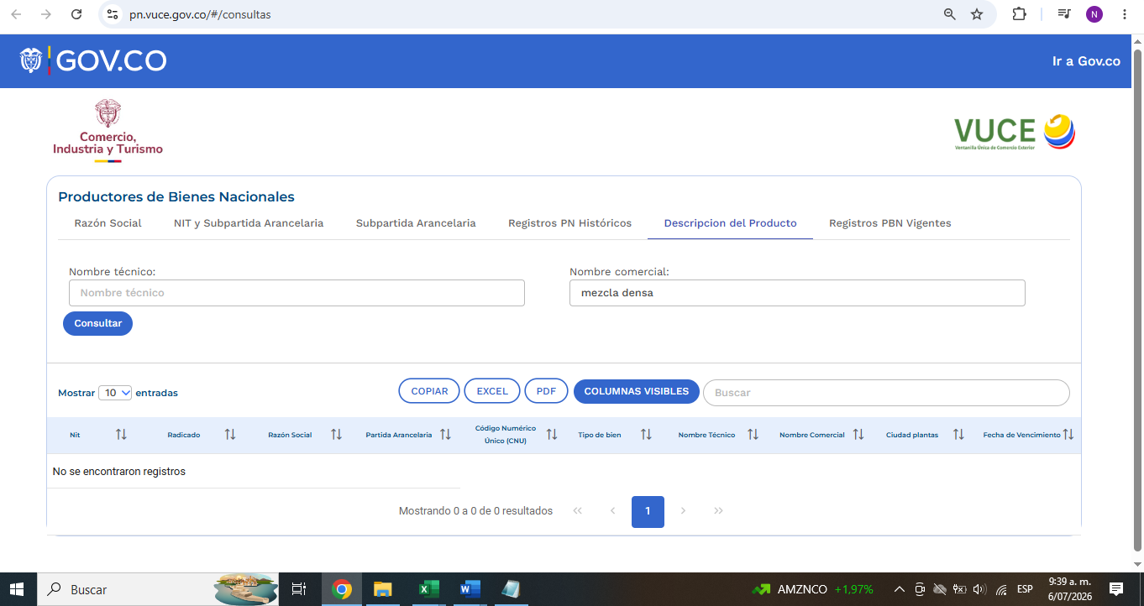
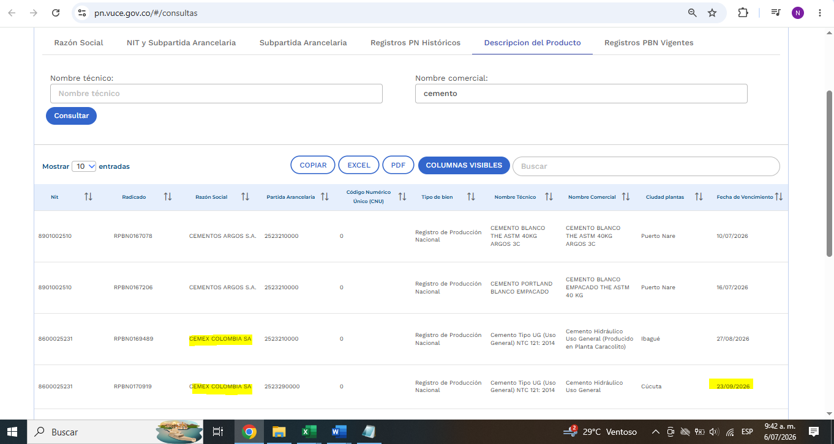
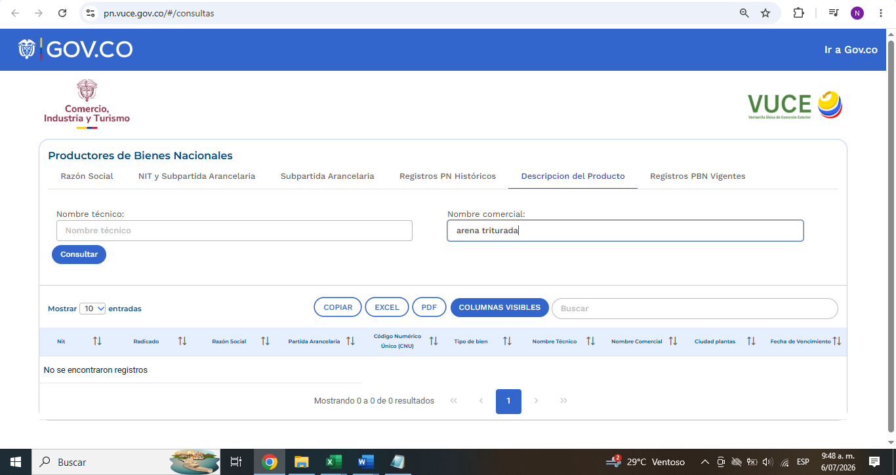

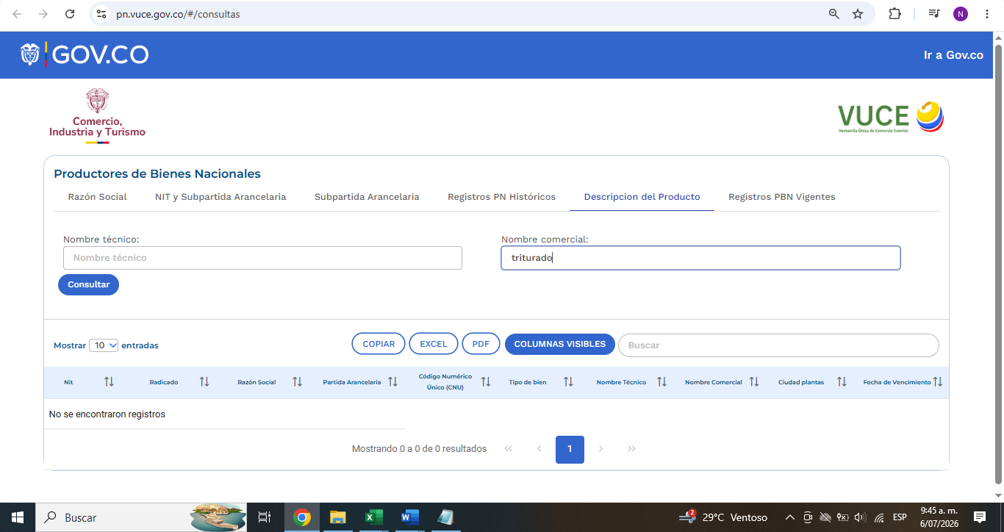
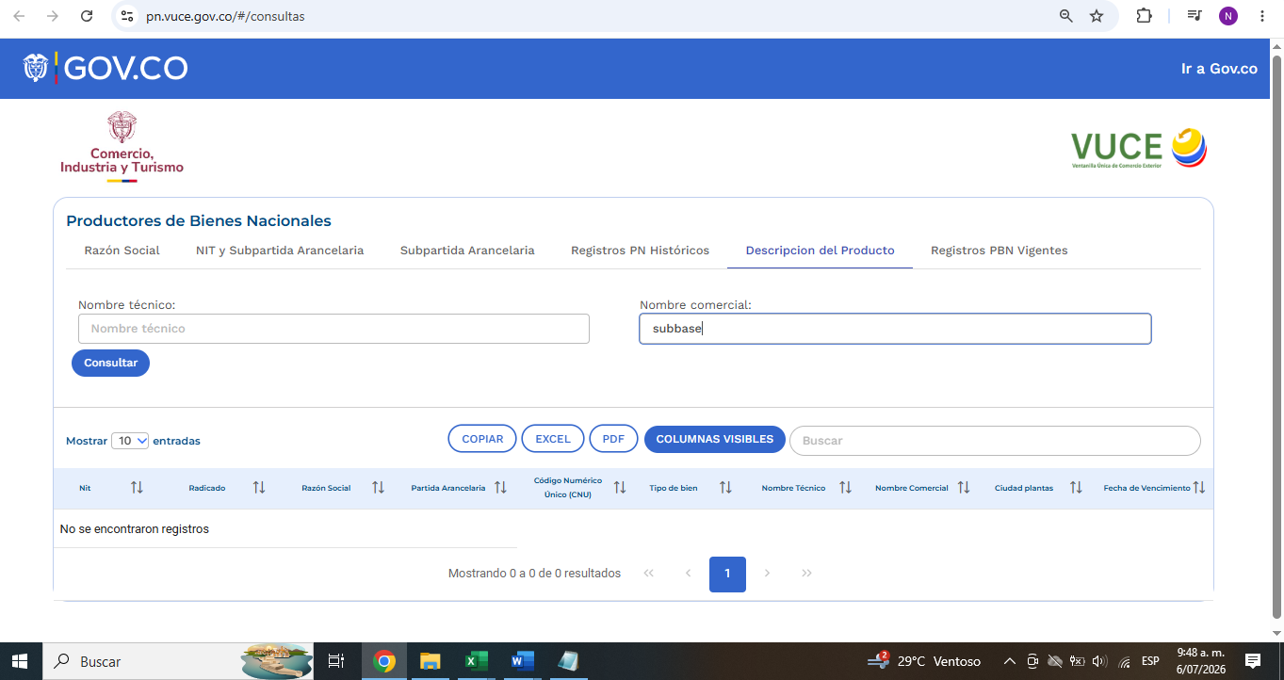
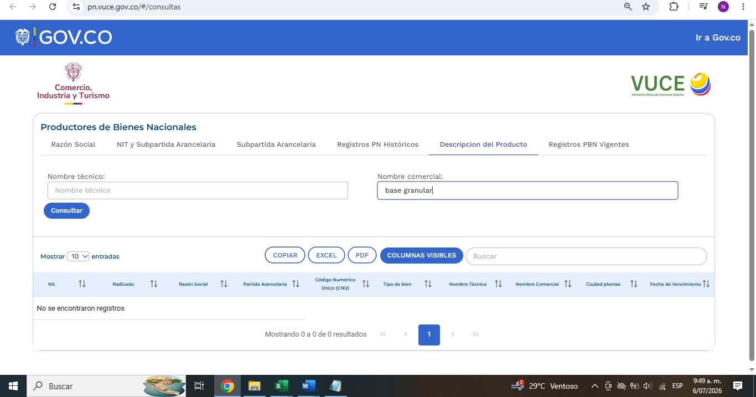

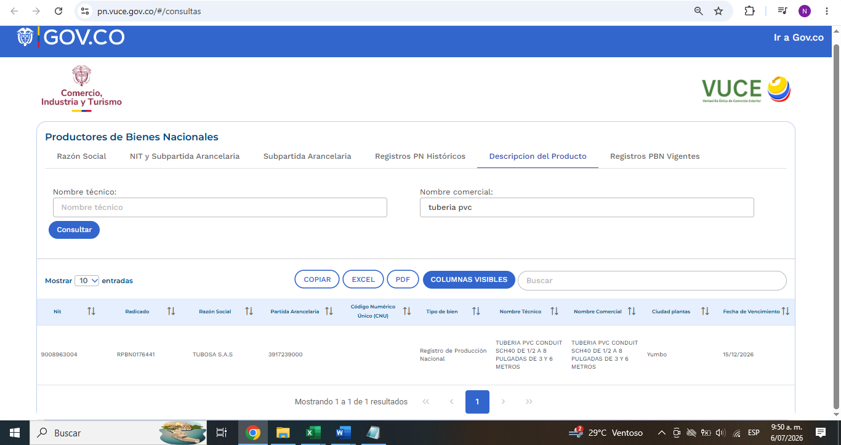
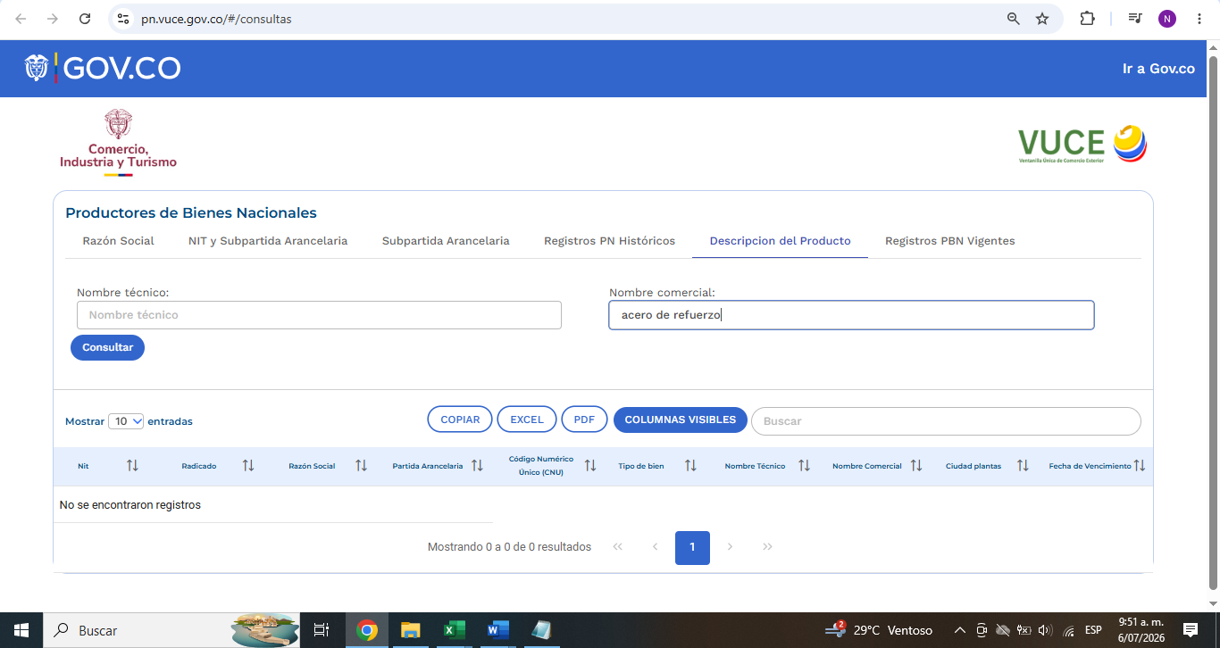
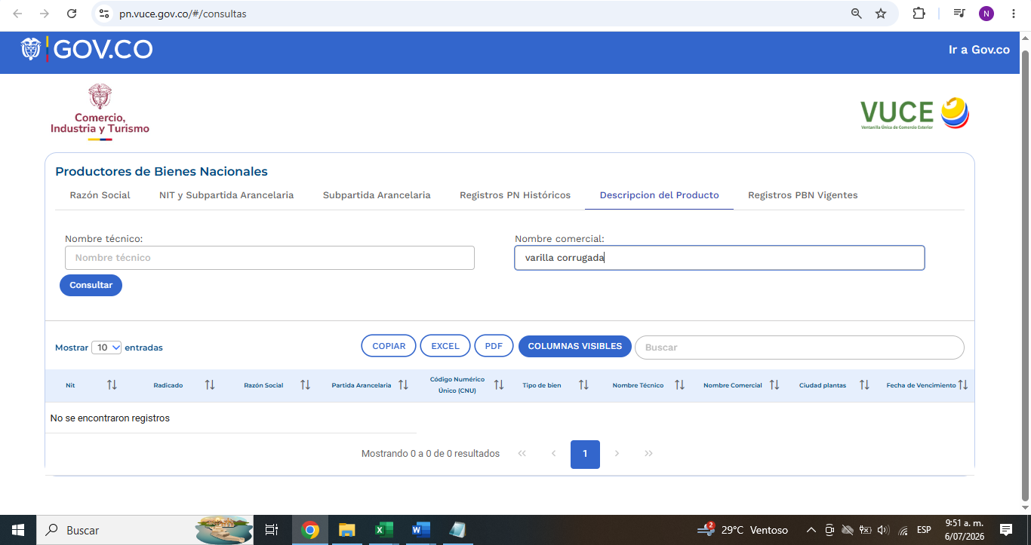

De acuerdo a consulta los siguientes bienes están incluidos en el Registro de Productores de Bienes Nacionales:

No. | Bien nacional relevante | Fecha de inscripción | Fecha de vigencia | No. de partida arancelaria | % de participación | Puntaje individual de cada bien
1. | CEMENTO | RPBN0170928 | 23/09/2026 | 2523290000 | 15,50% | 20

Para efectos de la asignación de puntaje, la Entidad Estatal define el puntaje de cada bien nacional relevante de acuerdo con su porcentaje de participación, para lo cual se aplica la siguiente fórmula.

$$Pi=\frac{{Participación (\%)}_{i}*(Pmax)}{\sum_{i}^{n}{Participación (\%)}}$$

Donde:

Pi: Puntaje de cada bien relevante
i: Bien o bienes nacionales relevantes
n: Número de bienes nacionales relevantes
Participación (%)i : Porcentaje de participación del bien
Pmax =Puntaje máximo para el factor de evaluación de apoyo a la industria nacional (20 puntos)
$\sum_{i}^{n}{Participación (\%)}$: Sumatoria de los porcentajes de participación de los bienes

La Entidad Estatal verificará al momento de publicar el pliego de condiciones definitivo que el registro del bien o insumo esté vigente hasta una fecha posterior a la del cierre del proceso. Para tal efecto, se entiende por fecha del cierre la publicada en el pliego de condiciones definitivo. Verificada la fecha de registro de estos bienes estos serán los que incluya en el numeral 4.3.1 del Pliego de Condiciones.

